Név: Jenei Dávid István

Neptun kód: BW0M67

Évfolyam: Programtervező informatikus 2020/2021 I. félév

Az Alkalmazásfejlesztés II.-re készített beadandóm témája egy olyan alkalmazás, ahol egy adott lakásban lehet tárolókat, és azokban tárgyakat létrehozni/módosítani/törölni, illetve kilistázni.

A főmenű az alábbiak szerint épül fel:

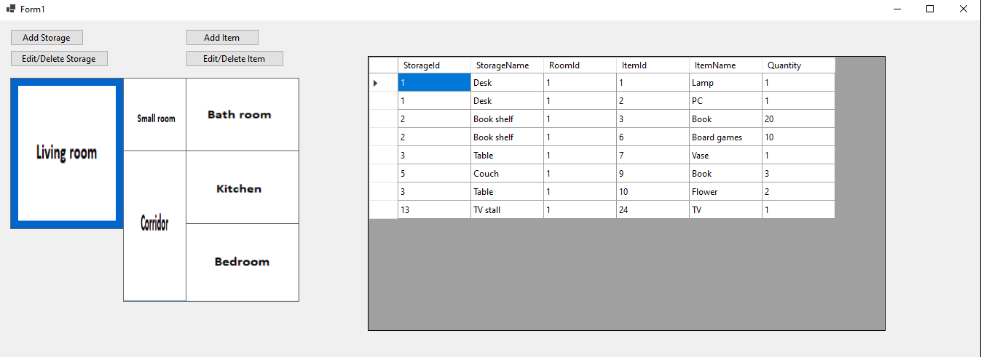

A szobákat ki lehet jelölni (kék körvonalazott), és a jobb oldali panelban listázza ki az ott található eszközöket. Amennyiben valamelyik eszközre/sorra rákattintunk, és utána az Edit/Delete Item gombra, akkor szerkeszthetjük az adott eszköz. Felette az Add Item-mel újakat tudunk létrehozni: adott szobába és tárolóba lehet rakni.

Tárolókat is létre lehet hozni az Add Storage gombbal, és szerkeszteni/törölni az Edit/Delete gombbal. Utóbbinál egy legördülő listából lehet kiválasztani az adott tárolót.

A webes rész egyszerűen kilistázza az eszközöket, és lehet benne keresni szó eleji egyezés alapján.

